Питание креветок *Crangon crangon* (Linnaeus, 1758) на песчаных литоральных пляжах о. Ряжкова

В. М. Хайтов, В. В. Островский

**Хайтов В. М., Островский В. В. Питание креветок *Crangon crangon* (Linnaeus, 1758) на песчаных литоральных пляжах о. Ряжкова**  // Толмачева Е. Л. (ред.) Летопись природы Кадалакшского заповедника за 2024 год (ежегодный отчет). Кандалакша. Т.1 (Летопись природы Кандалакшского заповедника, кн. ++)

Была изучена связь между структурой бентосных сообществ и рационом креветок *C.crangon* в пределах двух практически изолированных друг от друга илисто-песчаных пляжей: Южной и Северной губах о.Ряжкова.

**Khaitov V.M., Ostrovsky V.V. Feeding of shrimp *Crangon crangon* (Linnaeus, 1758) on sandy littoral beaches of Ryazhkov Island** // Tolmacheva E. L. (ed.) The Chronicle of Nature by the Kandalaksha Reserve for 2024 (Annual report). Kandalaksha. V.1. (The Chronicle of Nature by the Kandalaksha Reserve, Book N ++)

The relationship between the structure of benthic communities and the diet of shrimp *C.crangon* within two practically isolated from each other sand beaches: the Southern and Northern Inlets of Ryazhkov Island was studied.

*Crangon crangon* (Linnaeus, 1758) - активные хищники, зарывающиеся в песок и питающиеся представителями инфауны. В задачи исследования входило описать характер питания *C. crangon* на двух илисто-песчаных пляжах, относительно изолированных, но расположенных на небольшом расстоянии дуг от друга: в Южной и Северной губах острова Ряжкого (Кандалакшский залив Белого моря, территория Кандалакшского Государственного Природного Заповедника). Помимо этого мы провели количественное описание бентоса в местах кормления креветок и попытались оценить существует ли корреляция между структурой бентосного сообщества и характеристиками рациона креветок.

## Полевые сборы

Материалы были собраны с 11.08.2023 по 12.08.2023 в Южной губе и с 15.08.2024 по 18.08.2024 в Северной губе острова Ряжкова (Рисунок 1). Коорлинаты точек сбора материала приведены в Таблице +.1.

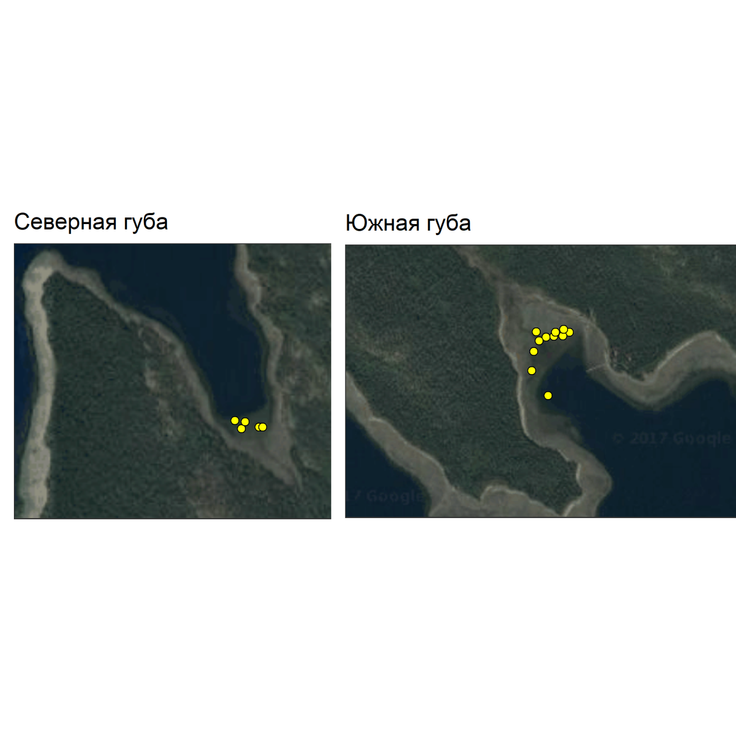

**Рисунок 1.** Расположение точек сбора материала в двух акваториях. Location of material collection points in the two areas.

Таблица +.1 Координаты точек отбора проб в Северной и Южной губах о. Ряжкова. Coordinates of sampling points in the Northern and Southern Inlets of Ryazhkov Island.

| Акватория | Точка сбора | N | E |
| --- | --- | --- | --- |
| Северная губа | N_Crang_1 | 67.02508 | 32.54005 |
| Северная губа | N_Crang_2 | 67.02492 | 32.54038 |
| Северная губа | N_Crang_3 | 67.02505 | 32.54059 |
| Северная губа | N_Crang_4 | 67.02494 | 32.54129 |
| Северная губа | N_Crang_5 | 67.02494 | 32.54147 |
| Южная губа | S_Crang_1 | 67.00842 | 32.57352 |
| Южная губа | S_Crang_2 | 67.00832 | 32.57305 |
| Южная губа | S_Crang_3 | 67.00830 | 32.57240 |
| Южная губа | S_Crang_4 | 67.00828 | 32.57187 |
| Южная губа | S_Crang_5 | 67.00843 | 32.57117 |
| Южная губа | S_Crang_6 | 67.00850 | 32.57310 |
| Южная губа | S_Crang_7 | 67.00842 | 32.57253 |
| Южная губа | S_Crang_8 | 67.00665 | 32.57200 |
| Южная губа | S_Crang_9 | 67.00818 | 32.57137 |
| Южная губа | S_Crang_10 | 67.00788 | 32.57098 |
| Южная губа | S_Crang_11 | 67.00735 | 32.57083 |

Материал собирался во время отлива, но, когда еще большая часть литорали была покрыта водой. Пробы брали сачком с мелкой сеткой, имевший диаметр кольца около 30 см. Сачок ставили к урезу воды и человек, собирающий пробы, очень быстро отходил в глубь воды на 2-4 метра от уреза воды и вел сачок по дну поднимая ил с песком. Далее содержимое сачка промывали и из промытой пробы извлекали всех креветок.

В каждой точке осуществлялось по три таких отлова в Южной губе и по пять в Северной. Все особи, пойманные в одной точке, сразу были помещены в емкость объемом 25 мл, без воды, что предотвращало переваривание пищи. Далее (не позднее одного часа) креветки были залиты 4% формалином. Координаты точки отлова засекали с помощью GPS-навигатора. Всего были произведены сборы с 11 точек в Южной губе и 5 точек в Северной губе. Различие в количестве отловов определялось, во-первых, различием в плотности поселения креветок, а, во-вторых, размерами илисто-песчаных пляжей в этих акваториях.

В тех же точках, где производили отлов креветок, но спустя, как минимум, сутки, производили отбор количественных проб для описания сообщества бентоса. Пробы собирались при помощи рамки площадью 55 см2, которую вдавливали в грунт на глубину около 10 см. Собранные пробы складывали в отдельный пакет с этикеткой. На каждой точке было взять по три пробы. Таким образом, бентос Южной губы был охарактеризован по 33 пробам, а бентос Северной губы – по 15 пробам. Все пробы были промыты при помощи сита с диаметром ячеи 0.5 мм. И промытый грунт фиксировался в баночку объёмом 30 мл с 10% формалином.

Каждая креветка была взвешена на электронных весах с точностью до 1 мг. Длина карапакса креветок была измерена с помощью электронного штангенциркуля с точностью до 0.01 мм.

Вскрытие каждой особи проводилась при помощи лезвия бритвы. Креветка бралась в руку и разрезалась по медиальной линии на две половинки. Далее под бинокуляром проводился осмотр желудка. В случае нахождения пищевого комка, его извлекали при помощи пинцета и перекладывали на предметное стекло с каплей глицерина. Содержимое желудка просматривалось под микроскопом при увеличении от 10х10 до 10х40. Для каждой особи мы отмечали только присутствие того или иного компонента питания.

Пробы грунта просматривали в камере Богорова под бинокуляром. Всех представителей макро бентоса выбирали из грунта и фиксировали 25 мл емкости с 10% формалином. После разборки проб производили определение животных до минимально возможного таксономического уровня. Для каждого таксона было подсчитано количество особей.

## 

## Характеристика рациона креветок

Из данных, приведенных в Таблице +.2 видно, что как в Северной губе, так и в Южной губе самыми частыми пищевыми объектами были: *Harpacticoidea*, *Oligochaeta*, *Ostracoda*, *Nematoda*, *Gammaroidea*. Однако в Северной губе в число часто встречающихся форм попадают *Hydrobiidae*, *Spionidae*, которые в Южной губе встречались заметно реже.

Только в Северной губе встретились *Capitella capitata*, *Scoloplos armiger* , *Mytilus*, *Macoma balthica*, *Terebellides stroemi* и частички водорослей. Только в Южной губе встретились *Harmothoe imbricata*, *Gastropoda*, *Littorina*.

Данные по содержимому кишечников отдельных особей приведены в таблице +.3

Таблица +.2 Частота (%) различных пищевых объектов в рационе креветок в двух акваториях. Frequency (%) of different food items in the diet of shrimp in two areas.

| Пищевой объект | Северная губа | Южная губа |
| --- | --- | --- |
| Пустые кишечники | 70 | 45 |
| Spionidae | 15 | 1 |
| Растительные остатки | 6 | 0 |
| Hydrobiidae | 15 | 1 |
| Crustacea indet. | 1 | 3 |
| Harpacticoidea | 11 | 17 |
| Nematoda | 6 | 10 |
| Oligochaeta | 10 | 34 |
| Mytilus | 1 | 0 |
| Ostracoda | 8 | 13 |
| Diatomea | 3 | 0 |
| Chironomidae | 1 | 1 |
| Capitella capitata | 1 | 0 |
| Macoma balthica | 1 | 0 |
| Arenicola marina | 1 | 1 |
| Scoloplos armiger | 1 | 0 |
| Gammaroidea | 3 | 5 |
| Terebellides stroemi | 1 | 0 |
| Animalia indet. | 1 | 2 |
| Gastropoda | 0 | 3 |
| Littorina | 0 | 1 |
| Harmothoe imbricata | 0 | 1 |

Таблица +.3 Содержимое кишечника отдельных особей (креветки с пустыми кишечникаи не включены). Gut contents of individuals (shrimp with empty guts not included).

| Акваторя | Индивидуальный номер особи | Содержимое кишечника |
| --- | --- | --- |
| Северная губа | N_Crang_1_1 | Spionidae |
| Северная губа | N_Crang_1_1 | Plantae |
| Северная губа | N_Crang_1_1 | Hydrobiidae |
| Северная губа | N_Crang_1_1 | Crustacea indet. |
| Северная губа | N_Crang_1_10 | Spionidae |
| Северная губа | N_Crang_1_11 | Oligochaeta |
| Северная губа | N_Crang_1_11 | Chironomidae |
| Северная губа | N_Crang_1_4 | Spionidae |
| Северная губа | N_Crang_1_4 | Harpacticoidea |
| Северная губа | N_Crang_1_4 | Nematoda |
| Северная губа | N_Crang_1_5 | Spionidae |
| Северная губа | N_Crang_1_5 | Hydrobiidae |
| Северная губа | N_Crang_1_5 | Harpacticoidea |
| Северная губа | N_Crang_1_5 | Oligochaeta |
| Северная губа | N_Crang_1_5 | Mytilus |
| Северная губа | N_Crang_1_5 | Ostracoda |
| Северная губа | N_Crang_1_6 | Spionidae |
| Северная губа | N_Crang_1_6 | Harpacticoidea |
| Северная губа | N_Crang_1_7 | Spionidae |
| Северная губа | N_Crang_1_7 | Capitella capitata |
| Северная губа | N_Crang_2_10 | Hydrobiidae |
| Северная губа | N_Crang_2_10 | Oligochaeta |
| Северная губа | N_Crang_2_10 | Arenicola marina |
| Северная губа | N_Crang_2_17 | Spionidae |
| Северная губа | N_Crang_2_17 | Plantae |
| Северная губа | N_Crang_2_17 | Ostracoda |
| Северная губа | N_Crang_2_19 | Plantae |
| Северная губа | N_Crang_2_19 | Harpacticoidea |
| Северная губа | N_Crang_2_19 | Nematoda |
| Северная губа | N_Crang_2_19 | Ostracoda |
| Северная губа | N_Crang_2_19 | Diatomea |
| Северная губа | N_Crang_2_21 | Harpacticoidea |
| Северная губа | N_Crang_2_21 | Nematoda |
| Северная губа | N_Crang_2_7 | Spionidae |
| Северная губа | N_Crang_2_7 | Hydrobiidae |
| Северная губа | N_Crang_2_7 | Oligochaeta |
| Северная губа | N_Crang_2_7 | Macoma balthica |
| Северная губа | N_Crang_2_9 | Spionidae |
| Северная губа | N_Crang_2_9 | Hydrobiidae |
| Северная губа | N_Crang_2_9 | Harpacticoidea |
| Северная губа | N_Crang_2_9 | Oligochaeta |
| Северная губа | N_Crang_3_10 | Hydrobiidae |
| Северная губа | N_Crang_3_10 | Harpacticoidea |
| Северная губа | N_Crang_3_11 | Hydrobiidae |
| Северная губа | N_Crang_3_11 | Ostracoda |
| Северная губа | N_Crang_3_11 | Scoloplos armiger |
| Северная губа | N_Crang_3_4 | Spionidae |
| Северная губа | N_Crang_3_4 | Hydrobiidae |
| Северная губа | N_Crang_3_4 | Ostracoda |
| Северная губа | N_Crang_3_4 | Diatomea |
| Северная губа | N_Crang_3_4 | Gammaroidea |
| Северная губа | N_Crang_3_4 | Terebellides stroemi |
| Северная губа | N_Crang_3_7 | Hydrobiidae |
| Северная губа | N_Crang_3_7 | Oligochaeta |
| Северная губа | N_Crang_3_7 | Ostracoda |
| Северная губа | N_Crang_4_1 | Spionidae |
| Северная губа | N_Crang_4_1 | Hydrobiidae |
| Северная губа | N_Crang_4_1 | Oligochaeta |
| Северная губа | N_Crang_4_1 | Gammaroidea |
| Северная губа | N_Crang_5_14 | Harpacticoidea |
| Северная губа | N_Crang_5_14 | Nematoda |
| Северная губа | N_Crang_5_4 | Plantae |
| Северная губа | N_Crang_5_4 | Animalia indet. |
| Северная губа | N_Crang_5_7 | Hydrobiidae |
| Южная губа | S_Crang_ 1_10 | Oligochaeta |
| Южная губа | S_Crang_ 1_12 | Chironomidae |
| Южная губа | S_Crang_ 1_13 | Nematoda |
| Южная губа | S_Crang_ 1_17 | Hydrobiidae |
| Южная губа | S_Crang_ 1_17 | Crustacea indet. |
| Южная губа | S_Crang_ 1_17 | Oligochaeta |
| Южная губа | S_Crang_ 1_17 | Chironomidae |
| Южная губа | S_Crang_ 1_18 | Crustacea indet. |
| Южная губа | S_Crang_ 1_18 | Oligochaeta |
| Южная губа | S_Crang_ 1_20 | Oligochaeta |
| Южная губа | S_Crang_ 1_23 | Animalia indet. |
| Южная губа | S_Crang_ 1_4 | Animalia indet. |
| Южная губа | S_Crang_ 1_6 | Crustacea indet. |
| Южная губа | S_Crang_10_2 | Oligochaeta |
| Южная губа | S_Crang_10_6 | Harpacticoidea |
| Южная губа | S_Crang_10_6 | Nematoda |
| Южная губа | S_Crang_10_6 | Oligochaeta |
| Южная губа | S_Crang_10_6 | Gastropoda |
| Южная губа | S_Crang_10_7 | Oligochaeta |
| Южная губа | S_Crang_11_8 | Nematoda |
| Южная губа | S_Crang_11_8 | Arenicola marina |
| Южная губа | S_Crang_2_10 | Nematoda |
| Южная губа | S_Crang_2_10 | Ostracoda |
| Южная губа | S_Crang_2_12 | Harpacticoidea |
| Южная губа | S_Crang_2_13 | Spionidae |
| Южная губа | S_Crang_2_13 | Nematoda |
| Южная губа | S_Crang_2_13 | Ostracoda |
| Южная губа | S_Crang_2_5 | Gammaroidea |
| Южная губа | S_Crang_2_5 | Gastropoda |
| Южная губа | S_Crang_2_6 | Littorina |
| Южная губа | S_Crang_2_7 | Harpacticoidea |
| Южная губа | S_Crang_2_7 | Oligochaeta |
| Южная губа | S_Crang_2_7 | Gastropoda |
| Южная губа | S_Crang_2_8 | Harpacticoidea |
| Южная губа | S_Crang_2_8 | Ostracoda |
| Южная губа | S_Crang_3_10 | Oligochaeta |
| Южная губа | S_Crang_3_10 | Gammaroidea |
| Южная губа | S_Crang_3_13 | Oligochaeta |
| Южная губа | S_Crang_3_13 | Ostracoda |
| Южная губа | S_Crang_3_15 | Oligochaeta |
| Южная губа | S_Crang_3_16 | Oligochaeta |
| Южная губа | S_Crang_3_18 | Oligochaeta |
| Южная губа | S_Crang_3_18 | Ostracoda |
| Южная губа | S_Crang_3_3 | Harmothoe imbricata |
| Южная губа | S_Crang_3_6 | Harpacticoidea |
| Южная губа | S_Crang_3_6 | Gastropoda |
| Южная губа | S_Crang_3_7 | Animalia indet. |
| Южная губа | S_Crang_3_8 | Oligochaeta |
| Южная губа | S_Crang_3_8 | Ostracoda |
| Южная губа | S_Crang_4_1 | Gammaroidea |
| Южная губа | S_Crang_4_2 | Harpacticoidea |
| Южная губа | S_Crang_4_2 | Nematoda |
| Южная губа | S_Crang_4_2 | Oligochaeta |
| Южная губа | S_Crang_4_5 | Harpacticoidea |
| Южная губа | S_Crang_4_6 | Oligochaeta |
| Южная губа | S_Crang_5_1 | Oligochaeta |
| Южная губа | S_Crang_5_2 | Oligochaeta |
| Южная губа | S_Crang_5_2 | Gammaroidea |
| Южная губа | S_Crang_5_3 | Ostracoda |
| Южная губа | S_Crang_5_4 | Harpacticoidea |
| Южная губа | S_Crang_6_11 | Oligochaeta |
| Южная губа | S_Crang_6_13 | Nematoda |
| Южная губа | S_Crang_6_13 | Oligochaeta |
| Южная губа | S_Crang_6_14 | Oligochaeta |
| Южная губа | S_Crang_6_15 | Ostracoda |
| Южная губа | S_Crang_6_17 | Harpacticoidea |
| Южная губа | S_Crang_6_17 | Oligochaeta |
| Южная губа | S_Crang_6_2 | Gammaroidea |
| Южная губа | S_Crang_6_4 | Harpacticoidea |
| Южная губа | S_Crang_6_5 | Ostracoda |
| Южная губа | S_Crang_6_6 | Oligochaeta |
| Южная губа | S_Crang_6_6 | Ostracoda |
| Южная губа | S_Crang_6_7 | Harpacticoidea |
| Южная губа | S_Crang_6_7 | Oligochaeta |
| Южная губа | S_Crang_7_10 | Harpacticoidea |
| Южная губа | S_Crang_7_10 | Oligochaeta |
| Южная губа | S_Crang_7_11 | Harpacticoidea |
| Южная губа | S_Crang_7_11 | Oligochaeta |
| Южная губа | S_Crang_7_12 | Oligochaeta |
| Южная губа | S_Crang_7_12 | Ostracoda |
| Южная губа | S_Crang_7_13 | Spionidae |
| Южная губа | S_Crang_7_13 | Nematoda |
| Южная губа | S_Crang_7_13 | Gammaroidea |
| Южная губа | S_Crang_7_15 | Harpacticoidea |
| Южная губа | S_Crang_7_15 | Oligochaeta |
| Южная губа | S_Crang_7_16 | Harpacticoidea |
| Южная губа | S_Crang_7_16 | Oligochaeta |
| Южная губа | S_Crang_7_17 | Harpacticoidea |
| Южная губа | S_Crang_7_17 | Oligochaeta |
| Южная губа | S_Crang_7_18 | Harpacticoidea |
| Южная губа | S_Crang_7_18 | Oligochaeta |
| Южная губа | S_Crang_7_2 | Nematoda |
| Южная губа | S_Crang_7_2 | Oligochaeta |
| Южная губа | S_Crang_7_3 | Oligochaeta |
| Южная губа | S_Crang_7_3 | Ostracoda |
| Южная губа | S_Crang_7_4 | Oligochaeta |
| Южная губа | S_Crang_7_4 | Gammaroidea |
| Южная губа | S_Crang_7_5 | Harpacticoidea |
| Южная губа | S_Crang_7_5 | Oligochaeta |
| Южная губа | S_Crang_7_7 | Nematoda |
| Южная губа | S_Crang_7_7 | Oligochaeta |
| Южная губа | S_Crang_7_8 | Harpacticoidea |
| Южная губа | S_Crang_7_8 | Oligochaeta |
| Южная губа | S_Crang_7_8 | Ostracoda |
| Южная губа | S_Crang_8_1 | Oligochaeta |
| Южная губа | S_Crang_8_10 | Harpacticoidea |
| Южная губа | S_Crang_8_10 | Nematoda |
| Южная губа | S_Crang_8_10 | Oligochaeta |
| Южная губа | S_Crang_8_10 | Ostracoda |
| Южная губа | S_Crang_8_11 | Oligochaeta |
| Южная губа | S_Crang_8_12 | Ostracoda |
| Южная губа | S_Crang_8_13 | Crustacea indet. |
| Южная губа | S_Crang_8_13 | Oligochaeta |
| Южная губа | S_Crang_8_4 | Ostracoda |
| Южная губа | S_Crang_8_5 | Nematoda |
| Южная губа | S_Crang_8_5 | Oligochaeta |
| Южная губа | S_Crang_8_7 | Oligochaeta |
| Южная губа | S_Crang_8_8 | Nematoda |
| Южная губа | S_Crang_8_8 | Ostracoda |
| Южная губа | S_Crang_8_9 | Harpacticoidea |
| Южная губа | S_Crang_8_9 | Nematoda |
| Южная губа | S_Crang_9_2 | Harpacticoidea |
| Южная губа | S_Crang_9_2 | Oligochaeta |
| Южная губа | S_Crang_9_3 | Harpacticoidea |
| Южная губа | S_Crang_9_3 | Oligochaeta |
| Южная губа | S_Crang_9_4 | Oligochaeta |
| Южная губа | S_Crang_9_4 | Ostracoda |

## Размерная структура поселений креветок в двух акваториях

Размеры особей, собранных в 2023 г. в Южной губе и в 2024 г. в Северной губе приведены в Таблице +.3. Размерно-весовая структура поселений креветок в разных акваториях была сходной (Рисунок 2), однако в Южной губе молодь была более многочисленной.

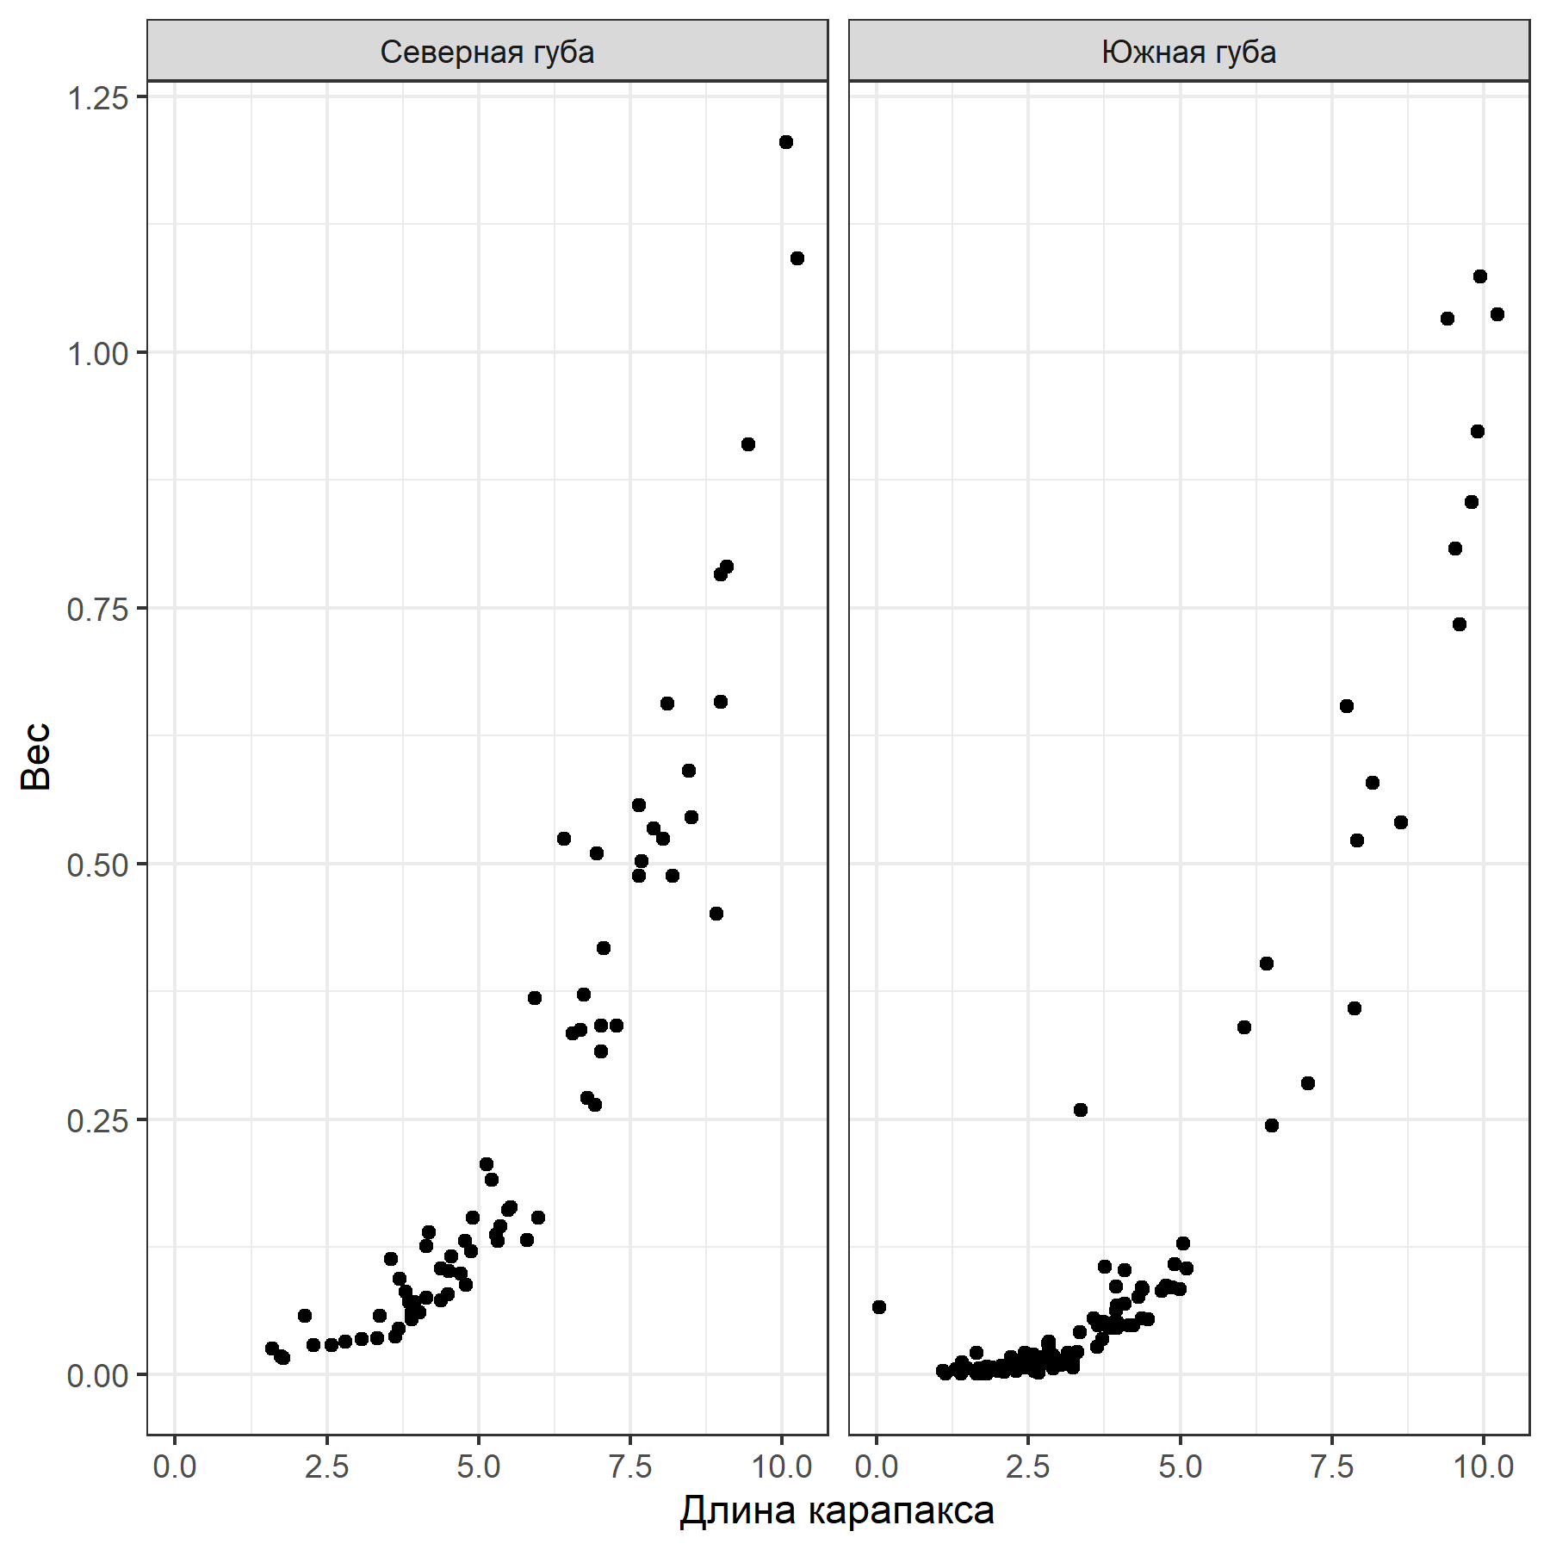

**Рисунок 2.** Размерно-весовая структура поселений креветок в разных акваториях. Size-weight structure of shrimp settlements in different areas.

Таблица +.4 Весовые и размерные характеристики отловленных особей. Weight and size characteristics of collected individuals.

| Акваторя | Индивидуальный номер особи | Вес, г. | Длина карапакса, мм |
| --- | --- | --- | --- |
| Северная губа | N_Crang_1_1 | 0.5100 | 6.95 |
| Северная губа | N_Crang_1_2 | 0.1040 | 4.37 |
| Северная губа | N_Crang_1_3 | 0.0810 | 3.80 |
| Северная губа | N_Crang_1_4 | 0.0610 | 3.90 |
| Северная губа | N_Crang_1_5 | 0.1390 | 4.18 |
| Северная губа | N_Crang_1_6 | 0.1260 | 4.13 |
| Северная губа | N_Crang_1_7 | 0.0710 | 3.85 |
| Северная губа | N_Crang_1_8 | 0.0320 | 2.80 |
| Северная губа | N_Crang_1_9 | 0.0450 | 3.68 |
| Северная губа | N_Crang_1_10 | 0.0290 | 2.28 |
| Северная губа | N_Crang_1_11 | 0.0180 | 1.74 |
| Северная губа | N_Crang_2_1 | 0.6560 | 8.10 |
| Северная губа | N_Crang_2_2 | 0.3410 | 7.02 |
| Северная губа | N_Crang_2_3 | 0.7830 | 8.98 |
| Северная губа | N_Crang_2_4 | 0.4880 | 7.64 |
| Северная губа | N_Crang_2_5 | 0.2640 | 6.92 |
| Северная губа | N_Crang_2_6 | 0.3370 | 6.68 |
| Северная губа | N_Crang_2_7 | 0.7900 | 9.09 |
| Северная губа | N_Crang_2_8 | 0.3340 | 6.54 |
| Северная губа | N_Crang_2_9 | 0.1640 | 5.52 |
| Северная губа | N_Crang_2_10 | 0.4880 | 8.19 |
| Северная губа | N_Crang_2_11 | 0.3720 | 6.73 |
| Северная губа | N_Crang_2_12 | 0.1210 | 4.87 |
| Северная губа | N_Crang_2_13 | 0.1320 | 5.79 |
| Северная губа | N_Crang_2_14 | 0.1450 | 5.35 |
| Северная губа | N_Crang_2_15 | 0.1370 | 5.28 |
| Северная губа | N_Crang_2_16 | 0.0990 | 4.70 |
| Северная губа | N_Crang_2_17 | 0.0880 | 4.79 |
| Северная губа | N_Crang_2_18 | 0.0750 | 4.13 |
| Северная губа | N_Crang_2_19 | 0.0610 | 4.02 |
| Северная губа | N_Crang_2_20 | 0.0580 | 3.37 |
| Северная губа | N_Crang_2_21 | 0.0350 | 3.07 |
| Северная губа | N_Crang_3_1 | 0.5240 | 8.03 |
| Северная губа | N_Crang_3_2 | 0.9100 | 9.44 |
| Северная губа | N_Crang_3_3 | 0.4170 | 7.06 |
| Северная губа | N_Crang_3_4 | 0.3410 | 7.27 |
| Северная губа | N_Crang_3_5 | 0.3160 | 7.02 |
| Северная губа | N_Crang_3_7 | 0.5570 | 7.64 |
| Северная губа | N_Crang_3_6 | 0.5240 | 6.41 |
| Северная губа | N_Crang_3_8 | 0.3680 | 5.92 |
| Северная губа | N_Crang_3_9 | 0.1610 | 5.48 |
| Северная губа | N_Crang_3_10 | 0.1310 | 4.78 |
| Северная губа | N_Crang_3_11 | 0.1010 | 4.51 |
| Северная губа | N_Crang_3_12 | 0.0940 | 3.69 |
| Северная губа | N_Crang_3_13 | 0.0580 | 2.13 |
| Северная губа | N_Crang_3_14 | 0.0160 | 1.78 |
| Северная губа | N_Crang_4_1 | 1.2050 | 10.07 |
| Северная губа | N_Crang_4_2 | 0.5910 | 8.46 |
| Северная губа | N_Crang_4_3 | 0.6580 | 8.99 |
| Северная губа | N_Crang_4_4 | 0.2710 | 6.79 |
| Северная губа | N_Crang_4_5 | 0.1910 | 5.21 |
| Северная губа | N_Crang_4_6 | 0.1540 | 5.98 |
| Северная губа | N_Crang_4_7 | 0.2060 | 5.13 |
| Северная губа | N_Crang_4_8 | 0.1160 | 4.54 |
| Северная губа | N_Crang_4_9 | 0.1130 | 3.56 |
| Северная губа | N_Crang_4_10 | 0.0710 | 3.93 |
| Северная губа | N_Crang_4_11 | 0.0260 | 1.60 |
| Северная губа | N_Crang_5_2 | 0.4510 | 8.92 |
| Северная губа | N_Crang_5_3 | 0.5450 | 8.51 |
| Северная губа | N_Crang_5_4 | 0.5020 | 7.68 |
| Северная губа | N_Crang_5_5 | 1.0920 | 10.25 |
| Северная губа | N_Crang_5_6 | 0.5340 | 7.88 |
| Северная губа | N_Crang_5_7 | 0.1310 | 5.31 |
| Северная губа | N_Crang_5_8 | 0.0790 | 4.49 |
| Северная губа | N_Crang_5_9 | 0.1540 | 4.90 |
| Северная губа | N_Crang_5_10 | 0.0730 | 4.37 |
| Северная губа | N_Crang_5_11 | 0.0540 | 3.89 |
| Северная губа | N_Crang_5_12 | 0.0370 | 3.63 |
| Северная губа | N_Crang_5_13 | 0.0360 | 3.33 |
| Северная губа | N_Crang_5_14 | 0.0290 | 2.58 |
| Южная губа | S_Crang_ 1_1 | 0.6540 | 7.74 |
| Южная губа | S_Crang_ 1_2 | 0.5790 | 8.17 |
| Южная губа | S_Crang_ 1_3 | 0.2590 | 3.36 |
| Южная губа | S_Crang_ 1_4 | 0.0660 | 0.04 |
| Южная губа | S_Crang_ 1_5 | 0.0350 | 3.71 |
| Южная губа | S_Crang_ 1_6 | 0.0860 | 3.94 |
| Южная губа | S_Crang_ 1_7 | 0.0100 | 3.04 |
| Южная губа | S_Crang_ 1_8 | 0.0210 | 1.65 |
| Южная губа | S_Crang_ 1_9 | 0.0170 | 2.71 |
| Южная губа | S_Crang_ 1_10 | 0.0060 | 2.91 |
| Южная губа | S_Crang_ 1_11 | 0.0020 | 2.66 |
| Южная губа | S_Crang_ 1_12 | 0.0120 | 1.40 |
| Южная губа | S_Crang_ 1_13 | 0.0090 | 2.69 |
| Южная губа | S_Crang_ 1_14 | 0.0110 |  |
| Южная губа | S_Crang_ 1_15 | 0.0080 | 2.26 |
| Южная губа | S_Crang_ 1_16 | 0.0050 | 2.03 |
| Южная губа | S_Crang_ 1_17 | 0.0040 | 2.59 |
| Южная губа | S_Crang_ 1_18 | 0.0060 | 2.07 |
| Южная губа | S_Crang_ 1_19 | 0.0040 | 1.09 |
| Южная губа | S_Crang_ 1_20 | 0.0050 | 1.31 |
| Южная губа | S_Crang_ 1_21 | 0.0070 | 1.87 |
| Южная губа | S_Crang_ 1_22 | 0.0060 | 1.49 |
| Южная губа | S_Crang_ 1_23 | 0.0040 | 2.00 |
| Южная губа | S_Crang_2_1 | 1.0740 | 9.94 |
| Южная губа | S_Crang_2_2 | 0.0690 | 4.09 |
| Южная губа | S_Crang_2_3 | 0.0850 | 4.87 |
| Южная губа | S_Crang_2_4 | 0.2440 | 6.51 |
| Южная губа | S_Crang_2_5 | 0.0840 | 4.99 |
| Южная губа | S_Crang_2_6 | 0.0520 | 3.71 |
| Южная губа | S_Crang_2_7 | 0.0510 | 3.97 |
| Южная губа | S_Crang_2_8 | 0.0200 | 2.82 |
| Южная губа | S_Crang_2_9 | 0.0200 | 2.58 |
| Южная губа | S_Crang_2_10 | 0.0100 | 3.04 |
| Южная губа | S_Crang_2_11 | 0.0110 | 2.79 |
| Южная губа | S_Crang_2_12 | 0.0120 | 2.51 |
| Южная губа | S_Crang_2_13 | 0.0050 | 2.28 |
| Южная губа | S_Crang_2_14 | 0.0020 | 1.77 |
| Южная губа | S_Crang_2_15 | 0.0010 | 1.81 |
| Южная губа | S_Crang_3_1 | 0.7340 | 9.60 |
| Южная губа | S_Crang_3_2 | 0.4020 | 6.42 |
| Южная губа | S_Crang_3_3 | 0.1280 | 5.05 |
| Южная губа | S_Crang_3_4 | 0.0480 | 3.65 |
| Южная губа | S_Crang_3_5 | 0.0540 | 4.47 |
| Южная губа | S_Crang_3_6 | 0.0460 | 3.95 |
| Южная губа | S_Crang_3_7 | 0.1080 | 4.91 |
| Южная губа | S_Crang_3_8 | 0.0460 | 3.83 |
| Южная губа | S_Crang_3_9 | 0.0680 | 3.95 |
| Южная губа | S_Crang_3_10 | 0.0140 | 3.10 |
| Южная губа | S_Crang_3_11 | 0.0060 | 1.94 |
| Южная губа | S_Crang_3_12 | 0.0070 | 2.64 |
| Южная губа | S_Crang_3_13 | 0.0130 | 2.61 |
| Южная губа | S_Crang_3_14 | 0.0040 | 2.30 |
| Южная губа | S_Crang_3_15 | 0.0080 | 1.81 |
| Южная губа | S_Crang_3_16 | 0.0070 | 2.09 |
| Южная губа | S_Crang_3_17 | 0.0010 | 1.70 |
| Южная губа | S_Crang_3_18 | 0.0050 | 1.43 |
| Южная губа | S_Crang_3_19 | 0.0010 | 1.13 |
| Южная губа | S_Crang_4_1 | 0.0850 | 4.37 |
| Южная губа | S_Crang_4_2 | 0.0420 | 3.35 |
| Южная губа | S_Crang_4_3 | 0.0240 | Нет данных |
| Южная губа | S_Crang_4_4 | 0.0090 | 2.05 |
| Южная губа | S_Crang_4_5 | 0.0150 | 2.43 |
| Южная губа | S_Crang_4_6 | 0.0060 | 1.35 |
| Южная губа | S_Crang_5_1 | 0.0460 | 3.90 |
| Южная губа | S_Crang_5_2 | 0.0820 | 4.70 |
| Южная губа | S_Crang_5_3 | 0.0120 | 2.71 |
| Южная губа | S_Crang_5_4 | 0.0050 | 1.94 |
| Южная губа | S_Crang_6_1 | 0.3400 | 6.05 |
| Южная губа | S_Crang_6_2 | 0.0320 | 2.84 |
| Южная губа | S_Crang_6_3 | 0.0170 | 2.64 |
| Южная губа | S_Crang_6_4 | 0.0260 | 2.84 |
| Южная губа | S_Crang_6_5 | 0.0110 | 2.21 |
| Южная губа | S_Crang_6_6 | 0.0210 | 2.44 |
| Южная губа | S_Crang_6_7 | 0.0150 | 2.94 |
| Южная губа | S_Crang_6_8 | 0.0170 | 2.21 |
| Южная губа | S_Crang_6_9 | 0.0134 | 2.49 |
| Южная губа | S_Crang_6_10 | 0.0220 | 3.30 |
| Южная губа | S_Crang_6_11 | 0.0070 | 2.20 |
| Южная губа | S_Crang_6_12 | 0.0050 | 2.05 |
| Южная губа | S_Crang_6_13 | 0.0060 | 1.68 |
| Южная губа | S_Crang_6_14 | 0.0030 | 2.10 |
| Южная губа | S_Crang_6_15 | 0.0070 | 1.90 |
| Южная губа | S_Crang_6_16 | 0.0010 | 1.39 |
| Южная губа | S_Crang_6_17 | 0.0010 | 1.75 |
| Южная губа | S_Crang_7_1 | 0.1020 | 4.08 |
| Южная губа | S_Crang_7_2 | 0.1060 | 3.76 |
| Южная губа | S_Crang_7_3 | 0.0550 | 3.58 |
| Южная губа | S_Crang_7_4 | 0.0630 | 3.94 |
| Южная губа | S_Crang_7_5 | 0.0510 | 3.90 |
| Южная губа | S_Crang_7_6 | 0.0190 | 2.90 |
| Южная губа | S_Crang_7_7 | 0.0070 | 3.24 |
| Южная губа | S_Crang_7_8 | 0.0270 | 3.63 |
| Южная губа | S_Crang_7_9 | 0.0150 | 2.52 |
| Южная губа | S_Crang_7_10 | 0.0100 | 2.34 |
| Южная губа | S_Crang_7_11 | 0.0060 | 1.98 |
| Южная губа | S_Crang_7_12 | 0.0090 | 2.69 |
| Южная губа | S_Crang_7_13 | 0.0120 | 2.67 |
| Южная губа | S_Crang_7_14 | 0.0070 | 2.03 |
| Южная губа | S_Crang_7_15 | 0.0060 | 2.12 |
| Южная губа | S_Crang_7_16 | 0.0070 | 2.20 |
| Южная губа | S_Crang_7_17 | 0.0010 | 1.64 |
| Южная губа | S_Crang_7_18 | 0.0020 | 1.67 |
| Южная губа | S_Crang_8_1 | 0.3580 | 7.87 |
| Южная губа | S_Crang_8_2 | 0.0480 | 4.16 |
| Южная губа | S_Crang_8_3 | 0.0310 | 2.82 |
| Южная губа | S_Crang_8_4 | 0.0480 | 4.22 |
| Южная губа | S_Crang_8_5 | 0.0210 | 3.15 |
| Южная губа | S_Crang_8_6 | 0.0070 | 2.64 |
| Южная губа | S_Crang_8_7 | 0.0080 | 2.50 |
| Южная губа | S_Crang_8_8 | 0.0160 | 2.57 |
| Южная губа | S_Crang_8_9 | 0.0110 | 2.26 |
| Южная губа | S_Crang_8_10 | 0.0120 | 2.67 |
| Южная губа | S_Crang_8_11 | 0.0140 | 3.07 |
| Южная губа | S_Crang_8_12 | 0.0040 | 1.38 |
| Южная губа | S_Crang_8_13 | 0.0090 | 2.14 |
| Южная губа | S_Crang_9_1 | 0.9220 | 9.90 |
| Южная губа | S_Crang_9_2 | 0.0760 | 4.31 |
| Южная губа | S_Crang_9_3 | 0.0840 | 4.38 |
| Южная губа | S_Crang_9_4 | 0.1040 | 5.11 |
| Южная губа | S_Crang_9_5 | 0.0070 | 2.43 |
| Южная губа | S_Crang_10_1 | 1.0330 | 9.40 |
| Южная губа | S_Crang_10_2 | 0.8080 | 9.53 |
| Южная губа | S_Crang_10_3 | 0.5220 | 7.92 |
| Южная губа | S_Crang_10_4 | 0.8530 | 9.80 |
| Южная губа | S_Crang_10_5 | 0.2850 | 7.10 |
| Южная губа | S_Crang_10_6 | 0.0520 | 3.73 |
| Южная губа | S_Crang_10_7 | 0.0870 | 4.77 |
| Южная губа | S_Crang_11_1 | 1.0370 | 10.23 |
| Южная губа | S_Crang_11_2 | 0.0550 | 4.37 |
| Южная губа | S_Crang_11_3 | 0.0130 | 3.03 |
| Южная губа | S_Crang_11_4 | 0.0090 | 2.20 |
| Южная губа | S_Crang_11_5 | 0.0100 | 2.23 |
| Южная губа | S_Crang_11_6 | 0.0130 | 3.23 |
| Южная губа | S_Crang_11_7 | 0.0140 | 3.09 |
| Южная губа | S_Crang_11_8 | 0.5400 | 8.64 |

## 

## Характеристика сообществ в местах кормления креветок

Данные по обилию видов бентоса в пробах приведены в Таблице +.5. В обеих акваториях было представлено стандартное для литоральных илисто-песчаных пляжей сообщество с доминированием *Macoma balthica*, *Hydrobia ulvae* и полихет из семейства Spionidae.

Таблица +.5 Обилие организмов (экз./(55 кв.см) ) макрозообентоса в пробах из точек сбора креветок. Abundance of organisms (ind. per 55 sq.cm) of macrozoobenthos in samples from shrimp collection points.

| Акваторя | Индивидуальный номер пробы | Вид | Численность |
| --- | --- | --- | --- |
| Северная губа | N_Crang_ 2.1 | Hydrobia | 224 |
| Северная губа | N_Crang_ 2.1 | Microspio theeli | 7 |
| Северная губа | N_Crang_ 2.1 | Pygospio elegans | 9 |
| Северная губа | N_Crang_ 2.1 | Macoma balthica | 9 |
| Северная губа | N_Crang_ 2.1 | Littorina saxatilis | 1 |
| Северная губа | N_Crang_ 2.2 | Hydrobia | 163 |
| Северная губа | N_Crang_ 2.2 | Microspio theeli | 5 |
| Северная губа | N_Crang_ 2.2 | Pygospio elegans | 14 |
| Северная губа | N_Crang_ 2.2 | Capitella capitata | 1 |
| Северная губа | N_Crang_ 2.2 | Mya arenaria | 1 |
| Северная губа | N_Crang_ 2.2 | Macoma balthica | 4 |
| Северная губа | N_Crang_ 2.2 | Nematoda | 8 |
| Северная губа | N_Crang_ 2.3 | Hydrobia | 218 |
| Северная губа | N_Crang_ 2.3 | Microspio theeli | 1 |
| Северная губа | N_Crang_ 2.3 | Pygospio elegans | 12 |
| Северная губа | N_Crang_ 2.3 | Macoma balthica | 1 |
| Северная губа | N_Crang_1.1 | Hydrobia | 148 |
| Северная губа | N_Crang_1.1 | Microspio theeli | 4 |
| Северная губа | N_Crang_1.1 | Pygospio elegans | 3 |
| Северная губа | N_Crang_1.1 | Tubificoides benedeni | 2 |
| Северная губа | N_Crang_1.1 | Capitella capitata | 1 |
| Северная губа | N_Crang_1.1 | Mya arenaria | 1 |
| Северная губа | N_Crang_1.2 | Hydrobia | 68 |
| Северная губа | N_Crang_1.2 | Microspio theeli | 3 |
| Северная губа | N_Crang_1.2 | Pygospio elegans | 3 |
| Северная губа | N_Crang_1.2 | Capitella capitata | 1 |
| Северная губа | N_Crang_1.2 | Macoma balthica | 1 |
| Северная губа | N_Crang_1.3 | Hydrobia | 146 |
| Северная губа | N_Crang_1.3 | Microspio theeli | 2 |
| Северная губа | N_Crang_1.3 | Pygospio elegans | 1 |
| Северная губа | N_Crang_1.3 | Tubificoides benedeni | 3 |
| Северная губа | N_Crang_1.3 | Mytilus sp. | 1 |
| Северная губа | N_Crang_3.1 | Hydrobia | 144 |
| Северная губа | N_Crang_3.1 | Microspio theeli | 7 |
| Северная губа | N_Crang_3.1 | Pygospio elegans | 17 |
| Северная губа | N_Crang_3.1 | Mya arenaria | 3 |
| Северная губа | N_Crang_3.1 | Macoma balthica | 6 |
| Северная губа | N_Crang_3.2 | Hydrobia | 180 |
| Северная губа | N_Crang_3.2 | Microspio theeli | 3 |
| Северная губа | N_Crang_3.2 | Pygospio elegans | 8 |
| Северная губа | N_Crang_3.2 | Macoma balthica | 13 |
| Северная губа | N_Crang_3.2 | Littorina saxatilis | 2 |
| Северная губа | N_Crang_3.2 | Fabricia sabella | 3 |
| Северная губа | N_Crang_3.3 | Hydrobia | 86 |
| Северная губа | N_Crang_3.3 | Microspio theeli | 1 |
| Северная губа | N_Crang_3.3 | Pygospio elegans | 5 |
| Северная губа | N_Crang_3.3 | Mya arenaria | 2 |
| Северная губа | N_Crang_3.3 | Macoma balthica | 7 |
| Северная губа | N_Crang_4.1 | Hydrobia | 60 |
| Северная губа | N_Crang_4.1 | Microspio theeli | 6 |
| Северная губа | N_Crang_4.1 | Pygospio elegans | 16 |
| Северная губа | N_Crang_4.1 | Mya arenaria | 2 |
| Северная губа | N_Crang_4.1 | Macoma balthica | 12 |
| Северная губа | N_Crang_4.2 | Hydrobia | 15 |
| Северная губа | N_Crang_4.2 | Microspio theeli | 1 |
| Северная губа | N_Crang_4.2 | Pygospio elegans | 15 |
| Северная губа | N_Crang_4.2 | Mytilus sp. | 1 |
| Северная губа | N_Crang_4.2 | Macoma balthica | 3 |
| Северная губа | N_Crang_4.2 | Fabricia sabella | 3 |
| Северная губа | N_Crang_4.2 | Gamarus sp. | 1 |
| Северная губа | N_Crang_4.3 | Hydrobia | 71 |
| Северная губа | N_Crang_4.3 | Microspio theeli | 1 |
| Северная губа | N_Crang_4.3 | Pygospio elegans | 18 |
| Северная губа | N_Crang_4.3 | Tubificoides benedeni | 1 |
| Северная губа | N_Crang_4.3 | Mya arenaria | 3 |
| Северная губа | N_Crang_4.3 | Macoma balthica | 6 |
| Северная губа | N_Crang_4.3 | Nematoda | 5 |
| Северная губа | N_Crang_5.1 | Hydrobia | 67 |
| Северная губа | N_Crang_5.1 | Microspio theeli | 1 |
| Северная губа | N_Crang_5.1 | Pygospio elegans | 49 |
| Северная губа | N_Crang_5.1 | Tubificoides benedeni | 1 |
| Северная губа | N_Crang_5.1 | Macoma balthica | 3 |
| Северная губа | N_Crang_5.1 | Nematoda | 17 |
| Северная губа | N_Crang_5.1 | Fabricia sabella | 19 |
| Северная губа | N_Crang_5.1 | Eteone longa | 1 |
| Северная губа | N_Crang_5.2 | Hydrobia | 123 |
| Северная губа | N_Crang_5.2 | Microspio theeli | 2 |
| Северная губа | N_Crang_5.2 | Pygospio elegans | 70 |
| Северная губа | N_Crang_5.2 | Tubificoides benedeni | 4 |
| Северная губа | N_Crang_5.2 | Mya arenaria | 1 |
| Северная губа | N_Crang_5.2 | Macoma balthica | 9 |
| Северная губа | N_Crang_5.2 | Nematoda | 8 |
| Северная губа | N_Crang_5.2 | Fabricia sabella | 12 |
| Северная губа | N_Crang_5.2 | Eteone longa | 3 |
| Северная губа | N_Crang_5.3 | Hydrobia | 39 |
| Северная губа | N_Crang_5.3 | Microspio theeli | 2 |
| Северная губа | N_Crang_5.3 | Pygospio elegans | 19 |
| Северная губа | N_Crang_5.3 | Tubificoides benedeni | 2 |
| Северная губа | N_Crang_5.3 | Macoma balthica | 3 |
| Северная губа | N_Crang_5.3 | Nematoda | 2 |
| Северная губа | N_Crang_5.3 | Fabricia sabella | 4 |
| Южная губа | S_Crang_1.1 | Hydrobia | 49 |
| Южная губа | S_Crang_1.1 | Microspio theeli | 2 |
| Южная губа | S_Crang_1.1 | Macoma balthica | 4 |
| Южная губа | S_Crang_1.1 | Nematoda | 21 |
| Южная губа | S_Crang_1.2 | Hydrobia | 39 |
| Южная губа | S_Crang_1.2 | Microspio theeli | 1 |
| Южная губа | S_Crang_1.2 | Tubificoides benedeni | 4 |
| Южная губа | S_Crang_1.2 | Macoma balthica | 7 |
| Южная губа | S_Crang_1.2 | Littorina saxatilis | 1 |
| Южная губа | S_Crang_1.2 | Nematoda | 11 |
| Южная губа | S_Crang_1.2 | Monoculodes sp. | 1 |
| Южная губа | S_Crang_1.2 | Alitta virens | 1 |
| Южная губа | S_Crang_1.3 | Hydrobia | 77 |
| Южная губа | S_Crang_1.3 | Pygospio elegans | 8 |
| Южная губа | S_Crang_1.3 | Tubificoides benedeni | 2 |
| Южная губа | S_Crang_1.3 | Macoma balthica | 18 |
| Южная губа | S_Crang_1.3 | Nematoda | 9 |
| Южная губа | S_Crang_1.3 | Polydora quadrilobata | 2 |
| Южная губа | S_Crang_1.3 | Monoculodes sp. | 1 |
| Южная губа | S_Crang_1.3 | Pontoporeia femorata | 1 |
| Южная губа | S_Crang_10.1 | Hydrobia | 27 |
| Южная губа | S_Crang_10.1 | Microspio theeli | 25 |
| Южная губа | S_Crang_10.1 | Pygospio elegans | 16 |
| Южная губа | S_Crang_10.1 | Macoma balthica | 1 |
| Южная губа | S_Crang_10.1 | Nematoda | 5 |
| Южная губа | S_Crang_10.1 | Eteone longa | 1 |
| Южная губа | S_Crang_10.1 | Scoloplos armiger | 6 |
| Южная губа | S_Crang_10.1 | Nemertea | 1 |
| Южная губа | S_Crang_10.2 | Hydrobia | 26 |
| Южная губа | S_Crang_10.2 | Microspio theeli | 37 |
| Южная губа | S_Crang_10.2 | Pygospio elegans | 8 |
| Южная губа | S_Crang_10.2 | Capitella capitata | 1 |
| Южная губа | S_Crang_10.2 | Macoma balthica | 5 |
| Южная губа | S_Crang_10.2 | Nematoda | 1 |
| Южная губа | S_Crang_10.2 | Scoloplos armiger | 5 |
| Южная губа | S_Crang_10.2 | Monoculodes sp. | 2 |
| Южная губа | S_Crang_10.3 | Hydrobia | 43 |
| Южная губа | S_Crang_10.3 | Microspio theeli | 20 |
| Южная губа | S_Crang_10.3 | Pygospio elegans | 12 |
| Южная губа | S_Crang_10.3 | Macoma balthica | 1 |
| Южная губа | S_Crang_10.3 | Littorina saxatilis | 1 |
| Южная губа | S_Crang_10.3 | Nematoda | 1 |
| Южная губа | S_Crang_10.3 | Polydora quadrilobata | 1 |
| Южная губа | S_Crang_10.3 | Scoloplos armiger | 1 |
| Южная губа | S_Crang_10.3 | Alitta virens | 2 |
| Южная губа | S_Crang_11.1 | Hydrobia | 21 |
| Южная губа | S_Crang_11.1 | Microspio theeli | 2 |
| Южная губа | S_Crang_11.1 | Pygospio elegans | 25 |
| Южная губа | S_Crang_11.1 | Tubificoides benedeni | 1 |
| Южная губа | S_Crang_11.1 | Capitella capitata | 1 |
| Южная губа | S_Crang_11.1 | Mytilus sp. | 2 |
| Южная губа | S_Crang_11.1 | Macoma balthica | 5 |
| Южная губа | S_Crang_11.1 | Gamarus sp. | 1 |
| Южная губа | S_Crang_11.1 | Scoloplos armiger | 1 |
| Южная губа | S_Crang_11.1 | Monoculodes sp. | 3 |
| Южная губа | S_Crang_11.2 | Hydrobia | 12 |
| Южная губа | S_Crang_11.2 | Pygospio elegans | 4 |
| Южная губа | S_Crang_11.2 | Tubificoides benedeni | 2 |
| Южная губа | S_Crang_11.2 | Mytilus sp. | 3 |
| Южная губа | S_Crang_11.2 | Macoma balthica | 2 |
| Южная губа | S_Crang_11.2 | Scoloplos armiger | 1 |
| Южная губа | S_Crang_11.2 | Monoculodes sp. | 1 |
| Южная губа | S_Crang_11.3 | Hydrobia | 13 |
| Южная губа | S_Crang_11.3 | Microspio theeli | 3 |
| Южная губа | S_Crang_11.3 | Pygospio elegans | 24 |
| Южная губа | S_Crang_11.3 | Macoma balthica | 6 |
| Южная губа | S_Crang_11.3 | Nematoda | 4 |
| Южная губа | S_Crang_11.3 | Fabricia sabella | 2 |
| Южная губа | S_Crang_11.3 | Gamarus sp. | 1 |
| Южная губа | S_Crang_11.3 | Polydora quadrilobata | 1 |
| Южная губа | S_Crang_11.3 | Scoloplos armiger | 1 |
| Южная губа | S_Crang_11.3 | Monoculodes sp. | 1 |
| Южная губа | S_Crang_2.1 | Hydrobia | 86 |
| Южная губа | S_Crang_2.1 | Microspio theeli | 14 |
| Южная губа | S_Crang_2.1 | Pygospio elegans | 2 |
| Южная губа | S_Crang_2.1 | Mytilus sp. | 1 |
| Южная губа | S_Crang_2.1 | Macoma balthica | 6 |
| Южная губа | S_Crang_2.1 | Nematoda | 1 |
| Южная губа | S_Crang_2.1 | Fabricia sabella | 1 |
| Южная губа | S_Crang_2.1 | Polydora quadrilobata | 1 |
| Южная губа | S_Crang_2.1 | Scoloplos armiger | 2 |
| Южная губа | S_Crang_2.1 | Monoculodes sp. | 1 |
| Южная губа | S_Crang_2.2 | Hydrobia | 112 |
| Южная губа | S_Crang_2.2 | Microspio theeli | 4 |
| Южная губа | S_Crang_2.2 | Pygospio elegans | 1 |
| Южная губа | S_Crang_2.2 | Macoma balthica | 9 |
| Южная губа | S_Crang_2.2 | Polydora quadrilobata | 1 |
| Южная губа | S_Crang_2.3 | Hydrobia | 231 |
| Южная губа | S_Crang_2.3 | Microspio theeli | 15 |
| Южная губа | S_Crang_2.3 | Pygospio elegans | 2 |
| Южная губа | S_Crang_2.3 | Macoma balthica | 7 |
| Южная губа | S_Crang_2.3 | Nematoda | 1 |
| Южная губа | S_Crang_2.3 | Fabricia sabella | 4 |
| Южная губа | S_Crang_2.3 | Scoloplos armiger | 2 |
| Южная губа | S_Crang_2.3 | Gamaroidea | 1 |
| Южная губа | S_Crang_3.1 | Hydrobia | 86 |
| Южная губа | S_Crang_3.1 | Microspio theeli | 11 |
| Южная губа | S_Crang_3.1 | Pygospio elegans | 9 |
| Южная губа | S_Crang_3.1 | Tubificoides benedeni | 2 |
| Южная губа | S_Crang_3.1 | Macoma balthica | 12 |
| Южная губа | S_Crang_3.1 | Nematoda | 14 |
| Южная губа | S_Crang_3.1 | Polydora quadrilobata | 1 |
| Южная губа | S_Crang_3.1 | Scoloplos armiger | 1 |
| Южная губа | S_Crang_3.2 | Hydrobia | 73 |
| Южная губа | S_Crang_3.2 | Microspio theeli | 14 |
| Южная губа | S_Crang_3.2 | Pygospio elegans | 12 |
| Южная губа | S_Crang_3.2 | Tubificoides benedeni | 1 |
| Южная губа | S_Crang_3.2 | Macoma balthica | 16 |
| Южная губа | S_Crang_3.2 | Nematoda | 23 |
| Южная губа | S_Crang_3.2 | Fabricia sabella | 1 |
| Южная губа | S_Crang_3.2 | Monoculodes sp. | 2 |
| Южная губа | S_Crang_3.3 | Hydrobia | 17 |
| Южная губа | S_Crang_3.3 | Microspio theeli | 18 |
| Южная губа | S_Crang_3.3 | Macoma balthica | 2 |
| Южная губа | S_Crang_3.3 | Nematoda | 2 |
| Южная губа | S_Crang_3.3 | Polydora quadrilobata | 1 |
| Южная губа | S_Crang_4.1 | Hydrobia | 133 |
| Южная губа | S_Crang_4.1 | Microspio theeli | 4 |
| Южная губа | S_Crang_4.1 | Pygospio elegans | 3 |
| Южная губа | S_Crang_4.1 | Macoma balthica | 11 |
| Южная губа | S_Crang_4.1 | Nematoda | 30 |
| Южная губа | S_Crang_4.1 | Monoculodes sp. | 2 |
| Южная губа | S_Crang_4.2 | Hydrobia | 107 |
| Южная губа | S_Crang_4.2 | Microspio theeli | 16 |
| Южная губа | S_Crang_4.2 | Pygospio elegans | 20 |
| Южная губа | S_Crang_4.2 | Macoma balthica | 11 |
| Южная губа | S_Crang_4.2 | Littorina saxatilis | 1 |
| Южная губа | S_Crang_4.2 | Nematoda | 30 |
| Южная губа | S_Crang_4.2 | Fabricia sabella | 1 |
| Южная губа | S_Crang_4.2 | Alitta virens | 1 |
| Южная губа | S_Crang_4.3 | Hydrobia | 86 |
| Южная губа | S_Crang_4.3 | Microspio theeli | 12 |
| Южная губа | S_Crang_4.3 | Pygospio elegans | 8 |
| Южная губа | S_Crang_4.3 | Tubificoides benedeni | 1 |
| Южная губа | S_Crang_4.3 | Macoma balthica | 10 |
| Южная губа | S_Crang_4.3 | Nematoda | 28 |
| Южная губа | S_Crang_4.3 | Scoloplos armiger | 1 |
| Южная губа | S_Crang_5.1 | Hydrobia | 7 |
| Южная губа | S_Crang_5.1 | Microspio theeli | 5 |
| Южная губа | S_Crang_5.1 | Pygospio elegans | 6 |
| Южная губа | S_Crang_5.1 | Macoma balthica | 21 |
| Южная губа | S_Crang_5.1 | Littorina saxatilis | 1 |
| Южная губа | S_Crang_5.1 | Nematoda | 17 |
| Южная губа | S_Crang_5.1 | Scoloplos armiger | 1 |
| Южная губа | S_Crang_5.2 | Hydrobia | 101 |
| Южная губа | S_Crang_5.2 | Pygospio elegans | 33 |
| Южная губа | S_Crang_5.2 | Tubificoides benedeni | 4 |
| Южная губа | S_Crang_5.2 | Mya arenaria | 1 |
| Южная губа | S_Crang_5.2 | Macoma balthica | 29 |
| Южная губа | S_Crang_5.2 | Nematoda | 41 |
| Южная губа | S_Crang_5.2 | Fabricia sabella | 3 |
| Южная губа | S_Crang_5.3 | Hydrobia | 134 |
| Южная губа | S_Crang_5.3 | Microspio theeli | 11 |
| Южная губа | S_Crang_5.3 | Pygospio elegans | 42 |
| Южная губа | S_Crang_5.3 | Tubificoides benedeni | 1 |
| Южная губа | S_Crang_5.3 | Macoma balthica | 13 |
| Южная губа | S_Crang_5.3 | Nematoda | 28 |
| Южная губа | S_Crang_5.3 | Monoculodes sp. | 1 |
| Южная губа | S_Crang_6.1 | Hydrobia | 61 |
| Южная губа | S_Crang_6.1 | Microspio theeli | 2 |
| Южная губа | S_Crang_6.1 | Pygospio elegans | 3 |
| Южная губа | S_Crang_6.1 | Tubificoides benedeni | 4 |
| Южная губа | S_Crang_6.1 | Macoma balthica | 9 |
| Южная губа | S_Crang_6.1 | Nematoda | 19 |
| Южная губа | S_Crang_6.1 | Monoculodes sp. | 1 |
| Южная губа | S_Crang_6.2 | Hydrobia | 15 |
| Южная губа | S_Crang_6.2 | Pygospio elegans | 4 |
| Южная губа | S_Crang_6.2 | Mytilus sp. | 2 |
| Южная губа | S_Crang_6.2 | Macoma balthica | 4 |
| Южная губа | S_Crang_6.2 | Littorina saxatilis | 1 |
| Южная губа | S_Crang_6.2 | Nematoda | 39 |
| Южная губа | S_Crang_6.2 | Gamarus sp. | 1 |
| Южная губа | S_Crang_6.2 | Polydora quadrilobata | 1 |
| Южная губа | S_Crang_6.2 | Jaera sp. | 1 |
| Южная губа | S_Crang_6.3 | Hydrobia | 56 |
| Южная губа | S_Crang_6.3 | Pygospio elegans | 5 |
| Южная губа | S_Crang_6.3 | Tubificoides benedeni | 1 |
| Южная губа | S_Crang_6.3 | Macoma balthica | 7 |
| Южная губа | S_Crang_6.3 | Nematoda | 19 |
| Южная губа | S_Crang_6.3 | Jaera sp. | 1 |
| Южная губа | S_Crang_7.1 | Hydrobia | 49 |
| Южная губа | S_Crang_7.1 | Microspio theeli | 3 |
| Южная губа | S_Crang_7.1 | Pygospio elegans | 6 |
| Южная губа | S_Crang_7.1 | Tubificoides benedeni | 2 |
| Южная губа | S_Crang_7.1 | Macoma balthica | 4 |
| Южная губа | S_Crang_7.1 | Nematoda | 15 |
| Южная губа | S_Crang_7.2 | Hydrobia | 49 |
| Южная губа | S_Crang_7.2 | Microspio theeli | 1 |
| Южная губа | S_Crang_7.2 | Pygospio elegans | 10 |
| Южная губа | S_Crang_7.2 | Tubificoides benedeni | 1 |
| Южная губа | S_Crang_7.2 | Macoma balthica | 20 |
| Южная губа | S_Crang_7.2 | Nematoda | 24 |
| Южная губа | S_Crang_7.3 | Hydrobia | 48 |
| Южная губа | S_Crang_7.3 | Microspio theeli | 1 |
| Южная губа | S_Crang_7.3 | Pygospio elegans | 4 |
| Южная губа | S_Crang_7.3 | Macoma balthica | 9 |
| Южная губа | S_Crang_7.3 | Nematoda | 14 |
| Южная губа | S_Crang_7.3 | Scoloplos armiger | 1 |
| Южная губа | S_Crang_7.3 | Monoculodes sp. | 1 |
| Южная губа | S_Crang_7.3 | Harpacticoidea | 1 |
| Южная губа | S_Crang_8.1 | Hydrobia | 70 |
| Южная губа | S_Crang_8.1 | Microspio theeli | 5 |
| Южная губа | S_Crang_8.1 | Pygospio elegans | 4 |
| Южная губа | S_Crang_8.1 | Tubificoides benedeni | 5 |
| Южная губа | S_Crang_8.1 | Mya arenaria | 2 |
| Южная губа | S_Crang_8.1 | Mytilus sp. | 2 |
| Южная губа | S_Crang_8.1 | Macoma balthica | 7 |
| Южная губа | S_Crang_8.1 | Nematoda | 106 |
| Южная губа | S_Crang_8.1 | Monoculodes sp. | 2 |
| Южная губа | S_Crang_8.1 | Chironomidae | 1 |
| Южная губа | S_Crang_8.1 | Jaera sp. | 1 |
| Южная губа | S_Crang_8.2 | Hydrobia | 90 |
| Южная губа | S_Crang_8.2 | Microspio theeli | 2 |
| Южная губа | S_Crang_8.2 | Pygospio elegans | 1 |
| Южная губа | S_Crang_8.2 | Oligochaeta | 1 |
| Южная губа | S_Crang_8.2 | Mya arenaria | 1 |
| Южная губа | S_Crang_8.2 | Macoma balthica | 3 |
| Южная губа | S_Crang_8.2 | Nematoda | 1 |
| Южная губа | S_Crang_8.3 | Hydrobia | 98 |
| Южная губа | S_Crang_8.3 | Microspio theeli | 5 |
| Южная губа | S_Crang_8.3 | Pygospio elegans | 4 |
| Южная губа | S_Crang_8.3 | Tubificoides benedeni | 4 |
| Южная губа | S_Crang_8.3 | Oligochaeta | 3 |
| Южная губа | S_Crang_8.3 | Mytilus sp. | 1 |
| Южная губа | S_Crang_8.3 | Macoma balthica | 4 |
| Южная губа | S_Crang_8.3 | Nematoda | 20 |
| Южная губа | S_Crang_8.3 | Monoculodes sp. | 2 |
| Южная губа | S_Crang_9.1 | Hydrobia | 48 |
| Южная губа | S_Crang_9.1 | Microspio theeli | 8 |
| Южная губа | S_Crang_9.1 | Pygospio elegans | 9 |
| Южная губа | S_Crang_9.1 | Macoma balthica | 5 |
| Южная губа | S_Crang_9.1 | Nematoda | 20 |
| Южная губа | S_Crang_9.1 | Gamarus sp. | 1 |
| Южная губа | S_Crang_9.1 | Monoculodes sp. | 1 |
| Южная губа | S_Crang_9.2 | Hydrobia | 166 |
| Южная губа | S_Crang_9.2 | Microspio theeli | 4 |
| Южная губа | S_Crang_9.2 | Pygospio elegans | 2 |
| Южная губа | S_Crang_9.2 | Macoma balthica | 10 |
| Южная губа | S_Crang_9.2 | Nematoda | 43 |
| Южная губа | S_Crang_9.2 | Monoculodes sp. | 1 |
| Южная губа | S_Crang_9.3 | Hydrobia | 111 |
| Южная губа | S_Crang_9.3 | Microspio theeli | 2 |
| Южная губа | S_Crang_9.3 | Pygospio elegans | 3 |
| Южная губа | S_Crang_9.3 | Oligochaeta | 1 |
| Южная губа | S_Crang_9.3 | Macoma balthica | 5 |
| Южная губа | S_Crang_9.3 | Nematoda | 16 |

## 

## Связь структуры сообщества с характером рациона креветок

Поскольку рацион креветок был описан в тех же точках, что и сообщество бентоса, можно оценить степень сходства этих двух массивов данных. Для обобщенной характеристики сообщества макробентоса в точке отлова креветок, был рассчитан индекс разнообразия Шеннона по формуле:

$$H_{community}=−Σ\left(\frac{N_{i}}{N_{total}}×log\left(\frac{N_{i}}{N_{total}}\right)\right)$$

Где $N_{i}$- средняя плотность поселения i-го вида в данной точке, $N_{total}$- сумма всех обилий видов, отмеченных в данной точке.

Для обобщенной характеристики рациона был рассчитан индекс, оценивающий разнообразие рациона в каждой отдельной точке сбора креветок. Этот индекс, аналогичный по своей сути индексу видового разнообразия Шеннона, был вычислен по следующей формуле:

$$H_{diet}=−Σ\left(P_{i}×log\left(P_{i}\right)\right)$$

Где за $P_{i}$ принята частота встречаемости i-го пищевого объекта в данной точке.

Между оценкой разнообразия рациона ($H_{diet}$) и видовым разнообразием сообщества в точке отлова креветок ($H_{community}$) наблюдается отчетливая отрицательная корреляция (Рисунок 3). Отрицательная связь говорит о том, что при высоком разнообразии бентосного сообщества креветки питаются более однообразной пищей, вероятно, выбирая наиболее ценные виды жертв. Если же сообщество бедное, то хищник потребляет все доступные виды корма.

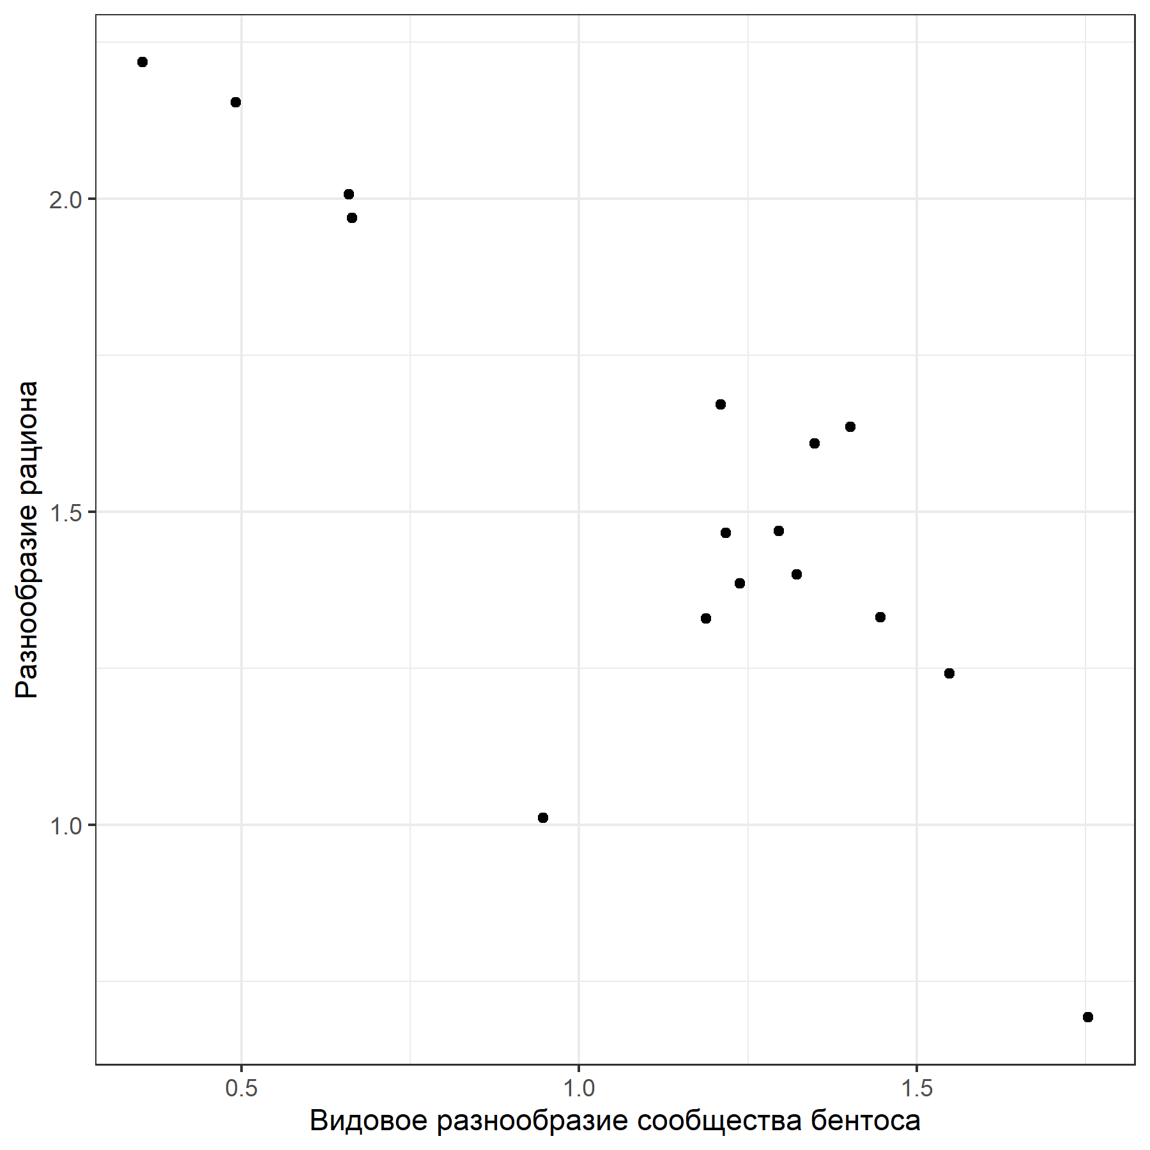

**Рисунок 3.** Зависимость разнообразия рациона креветок от разнообразия сообщества, в котором происходит кормление. Dependence of shrimp diet diversity on the diversity of the community in which feeding occurs.